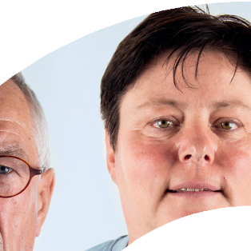
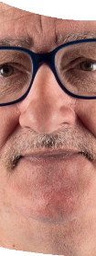
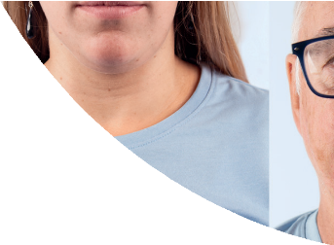

GEZONDE VOEDING OP VERWIJZING
DOE MEE EN GEEF JE
GEZONDHEID EEN BOOST
GROEPSSESSIES

In 6 groepssessies van anderhalf uur ga je samen met een diëtist(e) aan de slag om gezonder te eten. Deze groepssessies worden georganiseerd voor personen met een verhoogd diabetesrisico en zijn gratis op verwijzing van de huisarts (zie kader)

WAAR: locatie
WANNEER: dag + uur
(zie alle data op de achterzijde)

INFO EN INSCHRIJVINGEN:
Naam diëtiste
E-mail + tel.

- 45 JAAR OF OUDER? Bereken jouw risico diabetesrisico via www.gezondheidskompas.be of via de papieren diabetes risicotest (FINDRISC)
- FINDRISC SCORE >=12? ga naar je huisarts voor verdere onderzoeken en vraag een doorverwijzing naar de groepssessies Gezonde Voeding op verwijzing in jouw buurt (zie overzicht op de achterzijde).
Vrouwen met een voorgeschiedenis van zwangerschapsdiabetes hoeven de risicotest niet in te vullen en kunnen zich onmiddellijk aanmelden voor groepssessies Gezonde Voeding op Verwijzing.
- TYPE 2 DIABETES? Spreek erover met je huisarts. Afhankelijk van je behandeling komt je terecht in één van de zorgsystemen.
HOE DEELNEMEN

www.kliek.be - V.U. Paul Deleye, Diabetes Liga vzw, Ottergemsesteenweg 456, 9000 Gent - 08/2020 - Verboden op de openbare weg te gooien.
OVERZICHT GROEPSSESSIES GEZONDE VOEDING OP VERWIJZING

TIJDSTIP | DATA | LOCATIE | INSCHRIJVEN EN INFO
Dag +  uur | ../../….  ../../….  ../../….  ../../….  ../../…. | adres | naam diëtiste  Email diëtiste  Tel. nummer
Dag +  uur | ../../…. | adres | naam diëtiste  Email diëtiste  Tel. nummer
Dag +  uur | ../../…. | adres | naam diëtiste  Email diëtiste  Tel. nummer
Dag +  uur | ../../…. | adres | naam diëtiste  Email diëtiste  Tel. nummer
MEER INFO? HALT2DIABETES.BE

Op www.gezondheidskompas.be of via de papieren diabetes risicotest kan je jouw risico op type 2 diabetes berekenen (FINDRISC score). Ontdek zo welke actie jij moet ondernemen om type 2 diabetes te voorkomen. Vanaf een score 12 kan je deelnemen aan de gratis groepssessies Gezonde Voeding Op Verwijzing.
DOE DE TEST

